安阳市通用国际贸易有限责任公司
商 品 购 销 合 同
合同编号: ZSTL-CH2025120401
供方： 苏州苏德兰铁路配件有限公司 签定时间：2025年 12月15日
需方： 安阳市通用国际贸易有限责任公司 签定地点：安阳
一、产品名称、规格，数量、金额、供货时间及其他
产品名称 | 规格/材质 | 数量 | 单价（元） | 金额（元） | 备注
螺栓 | 5.6级 T型螺栓 22*55  （含6级螺母，ULS6圆垫片）  材质：35K，螺母：45#，垫片：Q235  单重：0.515kg 表面：本色涂油 | 34000套 | 4.7元 | 159800 | 编织袋+木箱包装
垫片 | ULS6圆垫片，表面本色涂油  材质：Q235B 单重:0.05kg  性能要求见附件.硬度尽量控制在170-190 | 66000件 | 0.52元 | 34320 | 编织袋+木箱包装
 |  |  |  | 194120
大写：人民币壹拾玖万肆仟壹贰拾元整
备注：以上价格含13%增值税、含包装、送到上海港仓库费用
二、质量要求技术标准、供方对质量负责的条件和期限: 严格按照双方确认图纸及合同要求生产，图纸请参看附件。供方对产品质量负责，发货前须提供材质单和检验合格证书。质保期为两年。
三、（交提）货时间、地点、方式：合同签到订后35天内交货，送至需方指定的上海港仓库。每延迟一天交货，按此批采购的货款总额1‰罚款，最多延迟15天（含），如供方超过15个自然日不能交货，需方有权终止合同。
四、运输方式及到达站港和费用负担：供方负责发货，费用由供方承担。
五、合理损耗及计算方法： 按国家颁布标准使用率达到100%
六、包装标准、包装物的供应和回收：编织袋+木箱（免熏蒸材质）。每箱重量不超过1050KG。包装足够结实，适合多次转运。木箱长宽按1200*800mm，高度不超过70mm.唛头按需方要求标注。
七、结算方式及期限 ： 合同签订三日内支付20%预付款，尾款80%货款发货后1个月结清货款。发货后按需方要求开具增值税专用发票。
八、索赔：货到目的港后45天内如发现货物品质、规格和数量与合同不符，除属保险公司或船方责任外，需方有权凭商检出具的检验证书或有关文件向供方索赔换货或赔款。
九、违约责任 按《民法典》有关条约执行
十、仲裁:凡因执行本合约或有关本合约所发生的一切争执，双方应友好协商解决；如果协商不能解决，可提交需方所在地人民法院依法判决，判决结果对双方都有约束力。
十一、其他约定事项 ：需方与供方的往来货款汇入如下账户：
本合同自2025年12月15日起生效，合同执行期内，双方均不可随意变更合同。如有未尽事宜，须经双方共同协商，做出补充规定，补充规定与本合同具有同等效力
供 方  单位名称：苏州苏德兰铁路配件有限公司  单位地址： 太仓市浮桥镇东环路9号  委托代理人 ：  开户行：浙江泰隆商业银行太仓沙溪支行  账号：3202 0070 2010 0000 0777  税号：9132 0585 570348375D  联系电话：（0512-53703312  传 真：0512-53703312 | 需 方  单位名称：安阳市通用国际贸易有限责任公司  单位地址：河南省安阳市  委托代理人：  开户行：中信银行安阳分行  账号：8111 1010 1350 0310 543  税号：914105007662301844  联系电话：0372-5081703  传 真：0372-5951936

附件1：
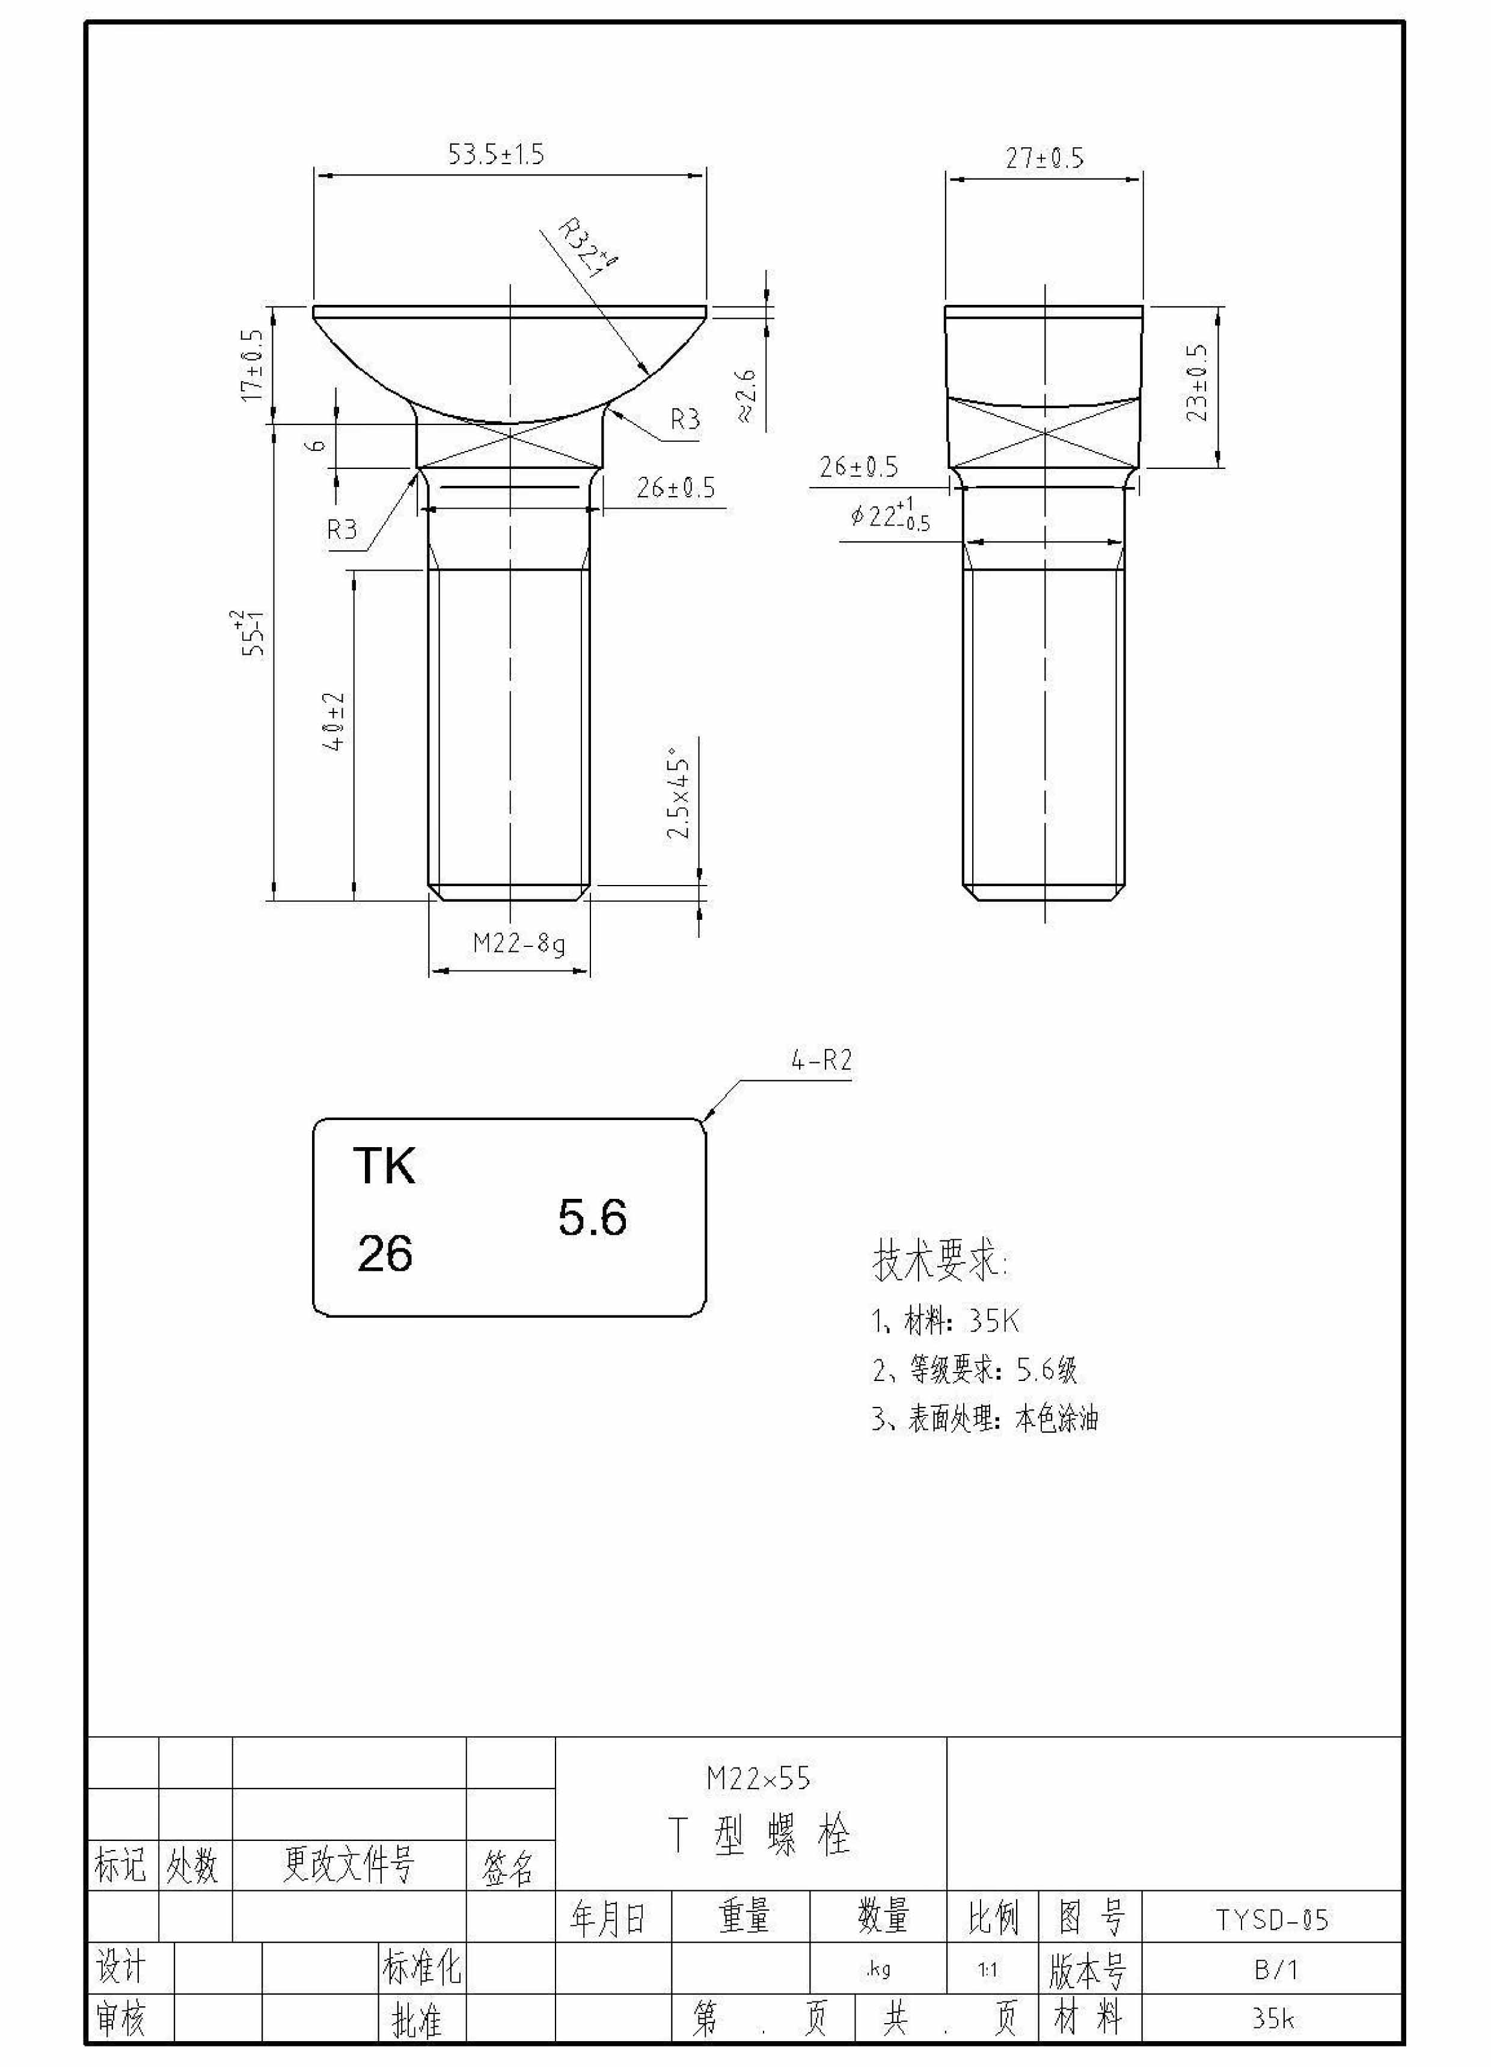

附件2：
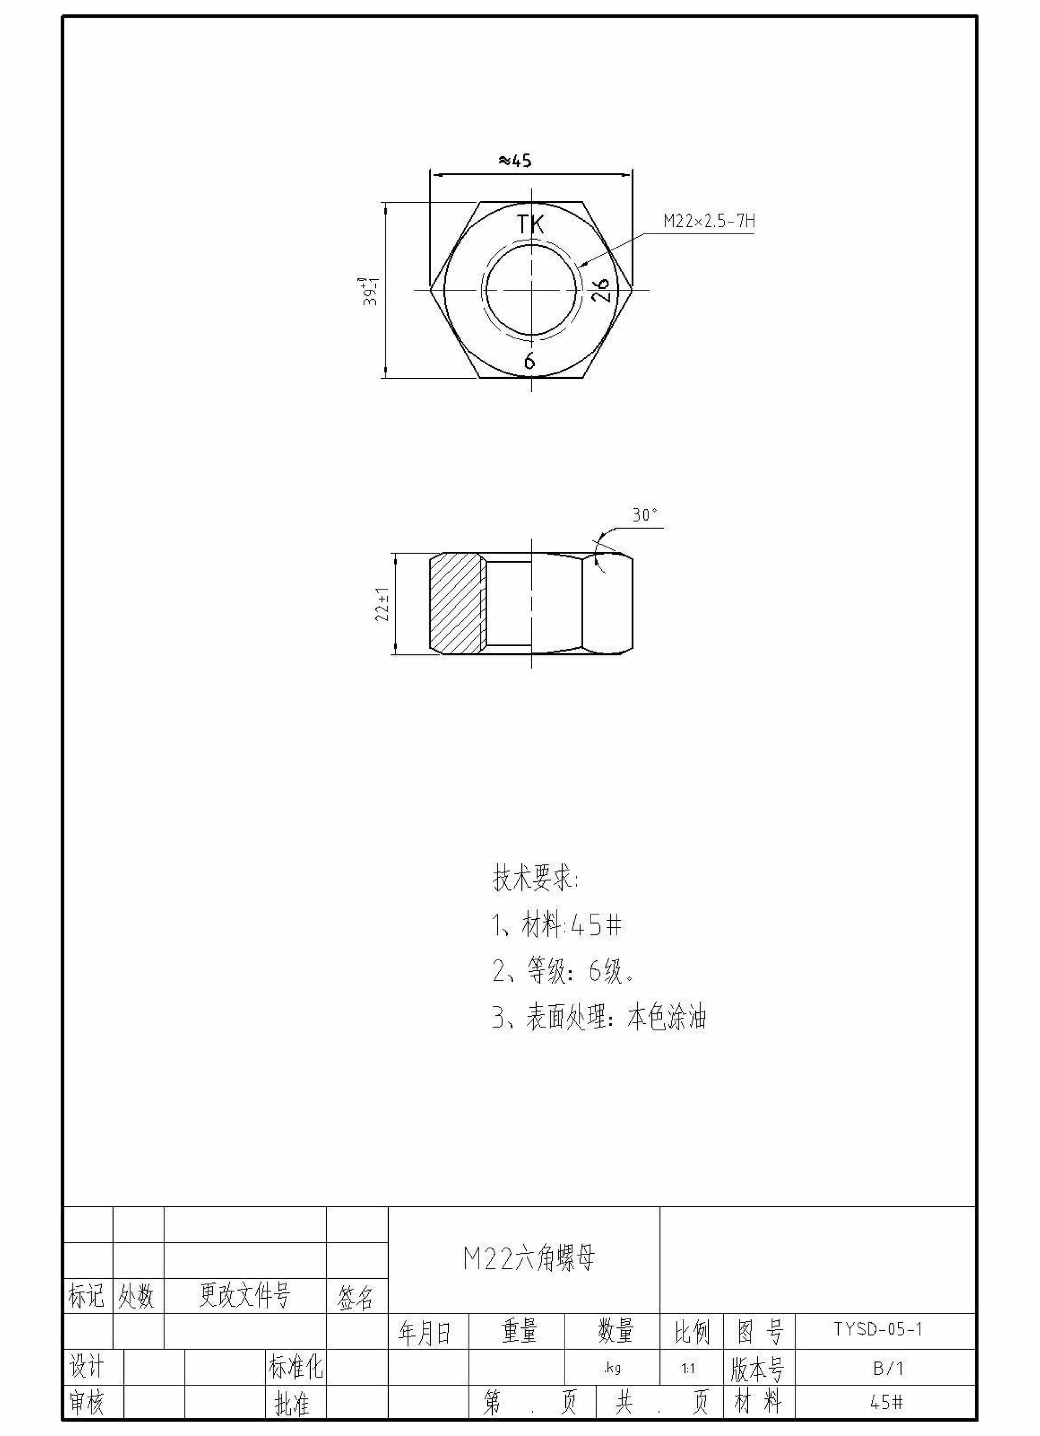

附件3：材质是Q235B,硬度尽量控制在170-190左右
